РОССИЙСКАЯ ФЕДЕРАЦИЯ
УПРАВЛЕНИЕ ОБРАЗОВАНИЯ, СПОРТА И ФИЗИЧЕСКОЙ КУЛЬТУРЫ
АДМИНИСТРАЦИИ ГОРОДА ОРЛА
МУНИЦИПАЛЬНОЕ БЮДЖЕТНОЕ ОБШЕОБРАЗОВАТЕЛЬНОЕ УЧРЕЖДЕНИЕ-
ШКОЛА №35 имени А.Г. ПЕРЕЛЫГИНА ГОРОДА ОРЛА
302012, г .Орел, ул. Абрамова и Соколова,д.76 тел.55-55-35, 55-00-23

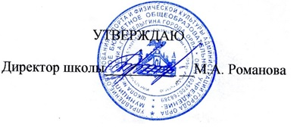Приказ №71/1-Д от 07.09.2023 г.

Состав Совета школьного спортивного клуба «Гармония»
2023-2024 уч .год
1.Ковынев С.Н. - учитель физической культуры, руководитель клуба
2.Хвостов Н.Н. – учитель физической культуры, заместитель руководителя клуба.
3.Трофимова И.Е. – учитель физической культуры
4.Калашникова Н.В. - зам. директора по ВР
5.Федотенкова Ксения, ученица 11 класса
4.Глазатова Валерия, ученица 11 класса
5.Хазов Владислав, ученик 9 класса
6.Галахов Вадим, ученик 9 класса
7.Тепляков Никита, ученик 9 класса

